Archivní číslo vzorku | 8574
Odběrové číslo vzorku | 2
Pořadové číslo karty vzorku v databázi | 1105
Místo
Objekt | Monotyp na papíře A. WIEVER, res. Peňázová
Místo odběru popis | Vzorek Archiv. číslo Popis  Vz. č. 1 8573 Barevná vrstva z pravé strany díla  Vz. č. 2 8574 Papírová podložka - levý horní roh
Místo odběru foto | 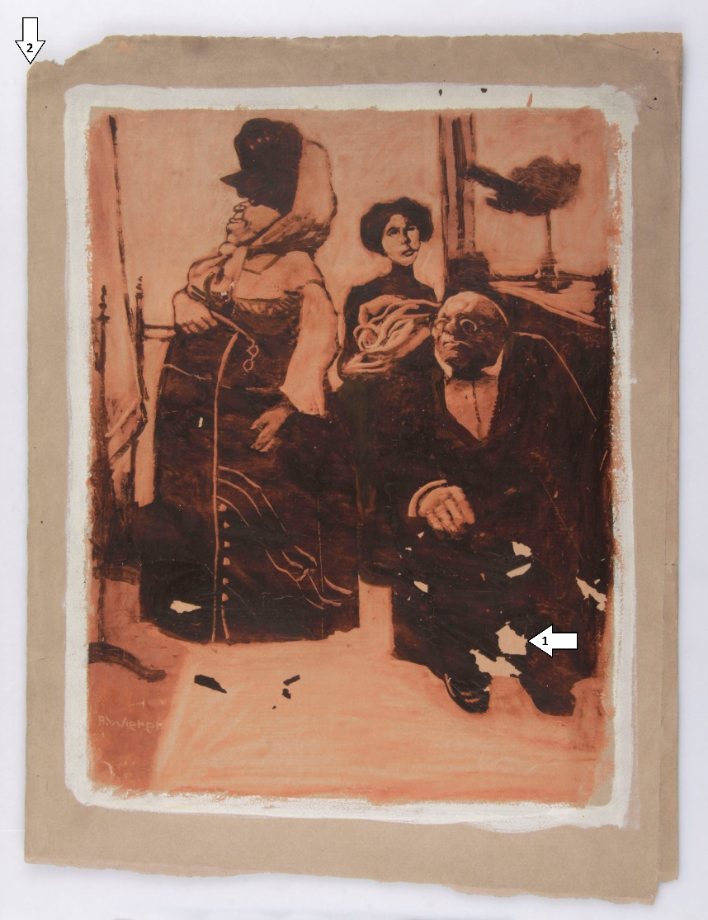
Typ díla | Obraz
Typ podložky (v případě vzorků povrchových úprav / barevných vrstev) | Papír
Datace objektu
Zpracovatel analýzy | Hurtová Alena
Datum zpracování zprávy k analýze | 24. 2. 2017
Číslo příslušné zprávy v databázi zpráv | 2017_12

Výsledky analýzy

Vzorek č. 2 (8574)

Papírová podložka - levý horní roh

Stanovení vlákninového složení papírové podložky

Optická mikroskopie a mikrochemické testy - Herzbergova vybarvovací zkouška
Bílé procházející světlo
Vlákna vzorku se po styku s Herzbergovým činidlem zbarvila do vínově červena a ojediněle se vyskytovala vlákna zbarvená do modra. Vínové zbarvení je typické pro hadrovinu, takto zbarvená vlákna měla typické znaky lnu nebo konopí (kolénka). Zbarvení do modra je typické pro buničinu.

Závěr

Pojivo barevné vrstvy bylo tvořeno látkami na bázi olejů a zmýdelněných olejů. Vzorek dále obsahoval bílkoviny a anorganické látky na bázi hlinitokřemičitanů.

Vzorek papírové podložky obsahoval převážně vlákna hadroviny a ojediněle vlákna buničiny.

Fotodokumentace analýzy

